附件：

一、搜索微信公众号“江苏运政服务”，点击左下角业务办理

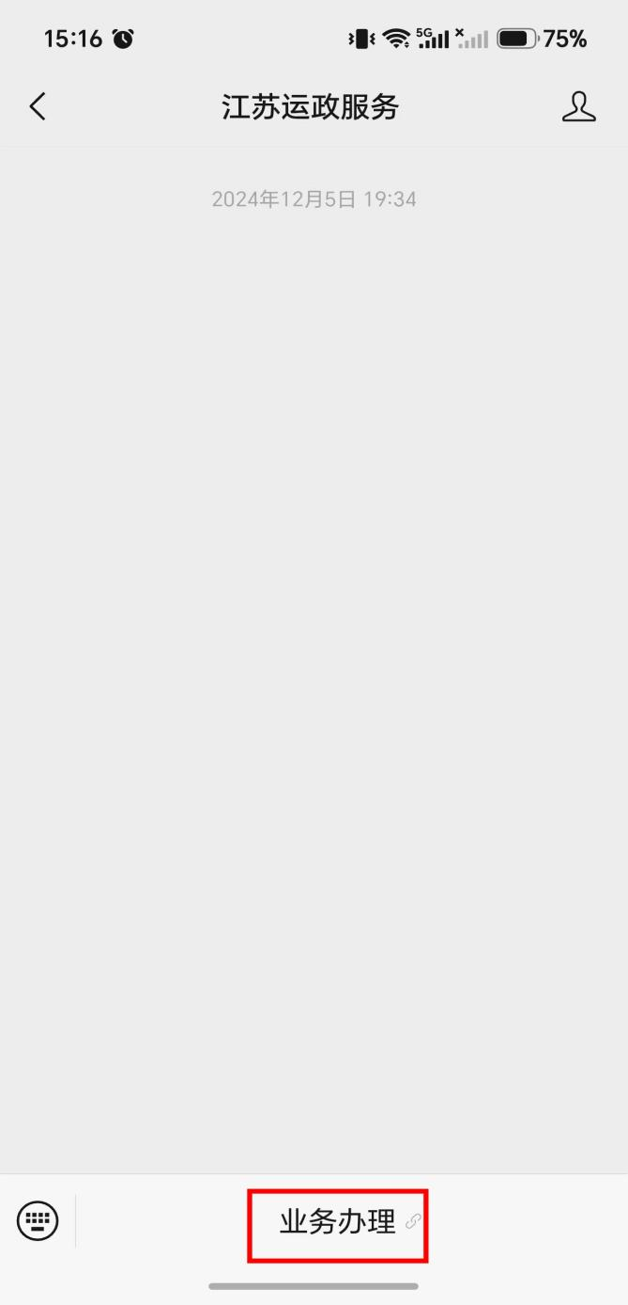

二、选择所在地市，点击道路经营者信用自检/从业人员信用自检

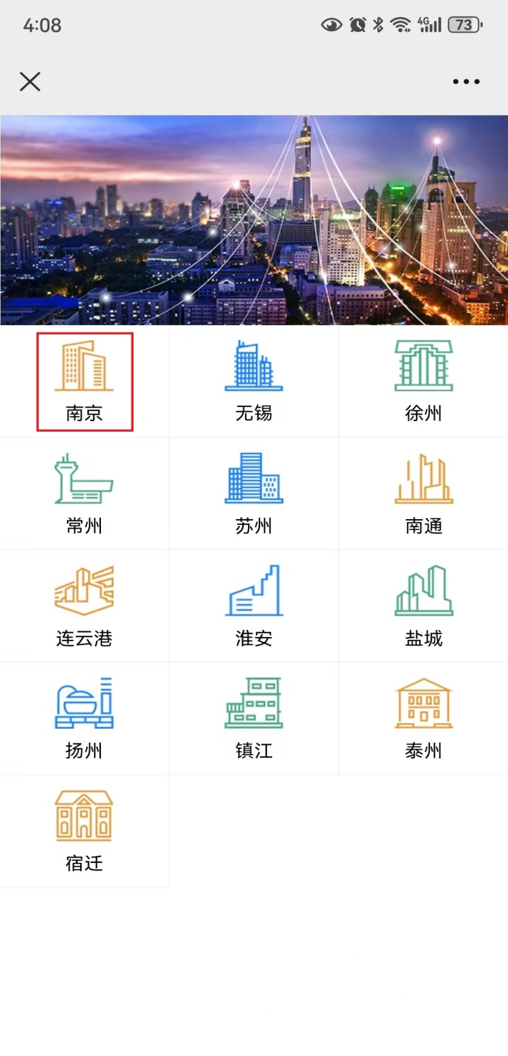

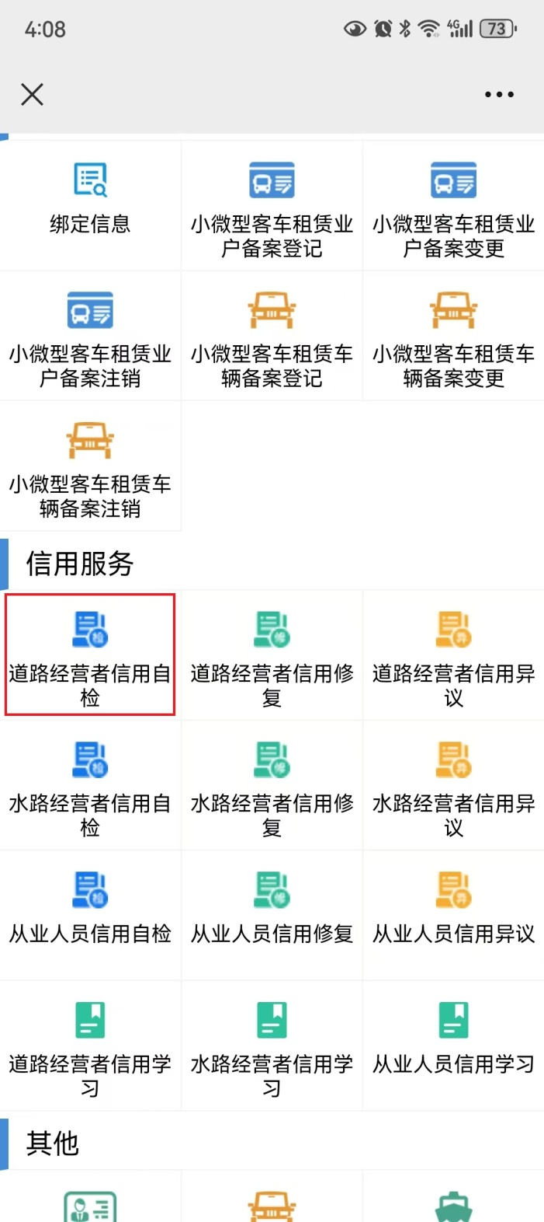

三、进行信息绑定，分企业和人员两类。

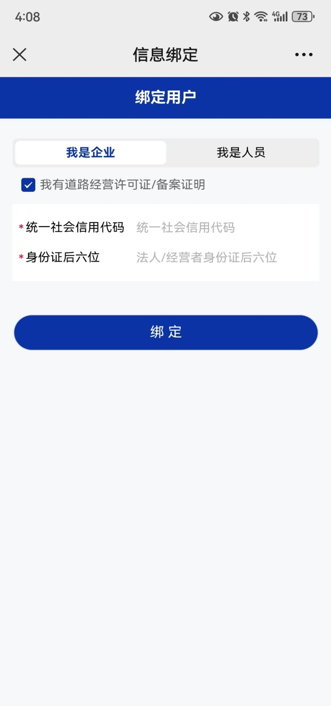

四、绑定成功后，点击信用自检。（红色*号为必填项）

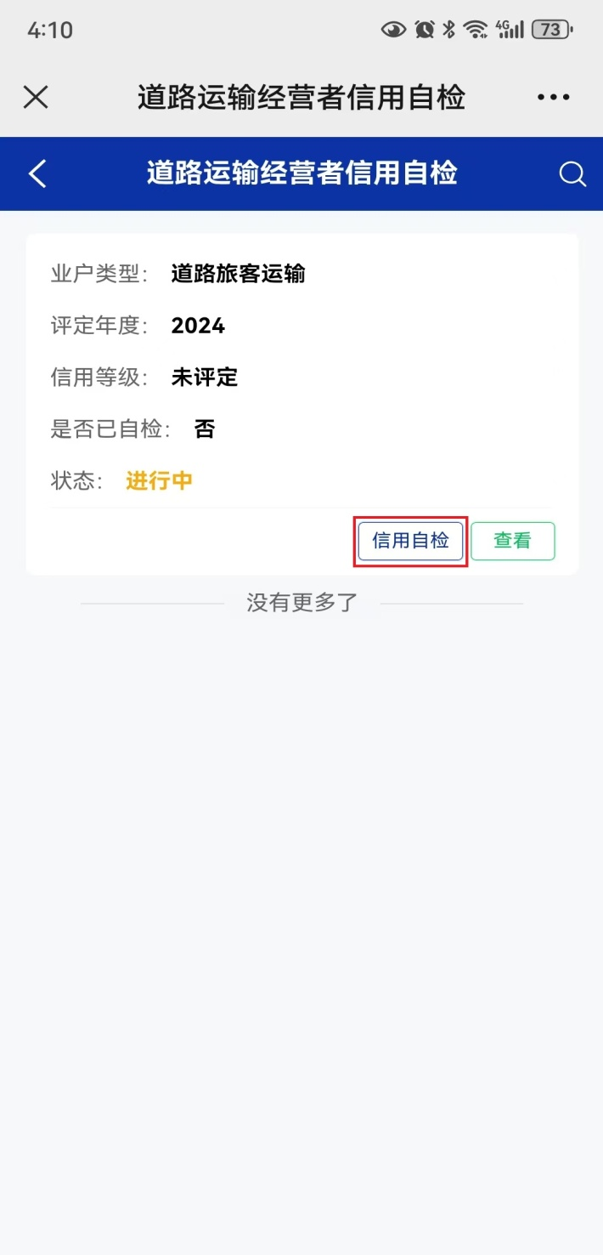

五、填报自检内容，点击保存，完成填报。

